2014年湖北省宜城市中考适应性考试物理试题及答案
一、单项选择题（每题2分，共计12分）
1. 下列关于声音的说法中不正确的是：
A.“响鼓也要重槌敲”说明声音是由振动产生的，且振幅越大，响度越大
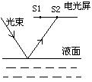
B.“震耳欲聋”说明声音的音调高
C.“闻其声知其人”说明可以根据音色来判断说话者
D.“隔墙有耳”说明固体能传声
2. 有一台光电控制液面高度的仪器，它通过光束射在液面上的反射光线打到电光屏（能将光信号转化为电信号进行处理）上来显示液面的高度，然后通过装置调节液面的高度。如右图所示的光路图，电光屏上的光点由s₁移到s₂时，表示液面的高度变化情况是：
A.上升 B.下降 C.不变 D.不确定
3. 无论是酷暑还是严冬，在使用冷暖空调的房间的窗户玻璃上，一般会出现凝结水珠的现象。则下列说法中正确的是：
A.无论是冬天还是夏天，小水珠总是凝结在窗户玻璃的内表面
B.无论是冬天还是夏天，小水珠总是凝结在窗户玻璃的外表面
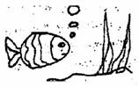
C.夏天小水珠凝结在窗户玻璃的内表面，冬天小水珠凝结在窗户玻璃的外表面
D.夏天小水珠凝结在窗户玻璃的外表面，冬天小水珠凝结在窗户玻璃的内表面
4. 小杰同学在游玩“海底世界”时，观察到鱼嘴里吐出的气泡上升时的情况如右图所示，对气泡上升过程中受到的浮力和气泡内气体压强分析正确的是：
A．浮力不变，压强不变 B．浮力变小，压强变小
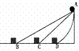
C．浮力变大，压强变小 D．浮力变大，压强变大
5. 如右图，AB、AC、AD为三个光滑斜面，其中AD为曲面，小球M从A 点 分别沿三个面自由滑下，撞击放在B、C、D三点完全相同的物块上，物块在小球撞击的作用下移动的距离情况是：
A.移动的距离相同 B. 放在B点的物块移动的距离最远[来源:学科网]
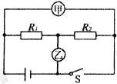
C.放在C点的物块移动的距离最远 D. 放在D点的物块移动的距离最远
6. 如右图所示的电路中，电源电压保持不变。当开关S断开，甲、乙两表为电流表时，两表的示数之比I_{甲}∶I_{乙}为3∶5，当开关S闭合，甲、乙两表为电压表时，两表示数之比U_{甲}∶U_{乙}为:
A．2∶5 B．3∶2 C．5∶2 D．5∶3.
二、填空题（每空1分，共计17）
7.下列词句中属于光的直线传播现象的是_________；属于光的折射现象的是__________ (选填数字号码)。①立竿见影；②镜花水月；③坐井观天；④海市蜃楼；⑤凿壁偷光；⑥水中捞月；⑦猪八戒照镜子,里外不是人。
8.市场上销售的蜜柚常用保鲜袋包装着，这主要是为了减少蜜柚中的水分 ；冬天，当出现较重的霜冻天气后，果园的果农们大清早就要到园里，把果树上的霜摇落，这是怕霜熔化时 (选填“吸热”“放热”)，把果树冻死。
9. 电冰箱里的食物容易变干或相互“窜味”，从物理学角度分析，食物“窜味”属于______现象。楚都公园中的人工湖可以大大减弱周围地区的“热岛效应”，这是利用了水的_______大的特性。
10. “旋蛋实验”可以判断一个鸡蛋是生还是熟：在光滑的水平桌面上快速旋转该鸡蛋，用手制动后又立即释放，如果鸡蛋又“自动”转动起来，那么这个鸡蛋一定是 鸡蛋。
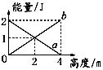
11. 小明同学放学回家，正碰上刮风下雨，他以18km/h的速度由西向东快跑，此时他发现了奇怪的现象，雨滴成竖直下落状态，请你确定，这时刮的是_ __风，风速是____m/s。
12. 如图1示，a、b为竖直向上抛出的小石块在上升过程中动能和重力势能随高度变化的两条图线（不计空气阻力），其中 是动能—高度关系图线，石块在最高点时的机械能为 J。
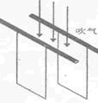
13. 如图2用手握着两张纸，让纸自由下垂。在两张纸的中间向下吹气，这两张纸会向_______ (选填“中间”或“两边”)运动。
14.常在加油站看到一条醒目的警示：“严禁用塑料桶装运汽油”。这是因为在运输过程中桶内汽油会不断与桶壁摩擦，使塑料桶 ，造成火灾隐患。
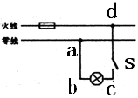
15. 甲、乙、丙三根相同材料制成的均匀合金丝，甲、乙的粗细相同，但甲较长；乙、丙的长度相同，但丙较粗。则三根电阻丝的电阻值最小的是_____。
16.测电笔可辨别火线和零线．如图3所示，闭合后，发现电灯不亮，他用测电笔测试图中的a、b、c、d四点，只有a点不发光，那么可能发生的故障是 。
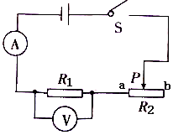
17 如图4电源电压不变，R₁的阻值不变，R₂为滑动变阻器，当滑片P在a端时，R₁消耗的功率为8.1W；当滑片P在b端时，电流表示数为0.3A，且滑片P在a端时电压表示数U₁与滑片P在b端时电压表的示数U₂之比U₁：U₂=3：1。则R₁的阻值为 ；电源电压为 。
三、作图与实验题。（共计21分）
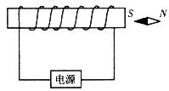
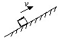
18. (1分)根据图5中磁针静止时的位置，标出电源的正、负极。
19. (1分)如图6，一物体以某一初速度冲上光滑斜面，请作出该物体受力的示意图。
20.（3分）在探究“滑动摩擦力的大小与哪
些因素有关”的活动中．
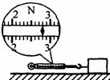
⑴在水平桌面上，用弹簧测力计水平向左拉动木块，使其作匀速直线运动，弹簧测力计示数如图所示．根据____________知识可知，木块所受的滑动摩擦力为_______N．
⑵小华将木块沿竖直方向截去一半后，测得木块所受的滑动摩擦力变为原来一半．他由此得出：滑动摩擦力的大小随接触面积的减小而减小．你认为他的探究过程中存在的问题是 。[来源:学§科§网]
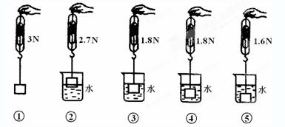
21.（3分）小明同学为了探究浮力的大小跟什么因素有关，他利用一个石块做了如下图所示的各个实验。
⑴从图①②③可以得出的结论是：浮力的大小与 有关；
⑵从图③④可以得出的结论是：浮力的大小与 无关；
⑶图⑤中石块受到的浮力大小为 N；
[来源:学。科。网]
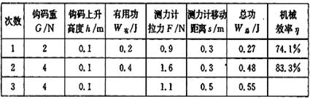
22.（5分）某实验小组在“测滑轮组机械效率”的实验中得到的数据如下表所示，第1、2、3次实验装置分别如图甲、乙、丙所示。
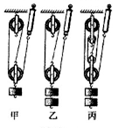

(1)比较第1次实验和第2次实验，可得结论：使用同样的滑轮组，提起的钩码越重，滑轮组的机械效率越 。
(2)第3次实验中所做的有用功是 J，机械效率是______。
(3)第3次实验中动滑轮个数比第2次实验多，动滑轮自重增大，对动滑轮所做的额外功 (选填“增大”或“减小”)，因而，由第2、3次实验可知：滑轮组的机械效率与 有关。
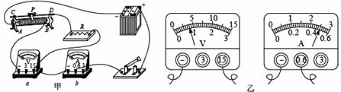
23.（8分）在用电压表和电流表测电阻的实验中：
⑴(2分)如图甲所示是某同学已经连接好的实验电路，但电路中有一根导线连接错误，请你把错误的连接改正过来；（新改接的导线用笔画线表示，并在错接的导线上画“×”）
⑵在连接电路中，开关应处于__ 态（填闭合、断开）.测量时，该同学多次改变滑动变阻器滑片的位置是为了__ 。
⑶开关闭合前，应将金属滑片放在滑动变阻器阻值最大的位置，但小明未按此要求操作，除了从实物图中能直观地看到滑片所在的位置外，你还能用在移动滑片时发生的哪个实验现象来证实这一点? 。
⑷电路改正后，闭合开关，在第一次实验时，两只电表的示数分别如图乙所示，则待测电阻的阻值是__ Ω；
⑸在第二次实验时，决定在待测电阻两端施加3V的电压，应调节滑动变阻器滑片，使其处于第一次实验时滑片位置__ 侧的适当位置（填左或右）。
⑹在第三次实验时，决定在待测电阻两端施加2V的电压，除应调节滑动变阻器的滑片位置外，还应换_ 表的量程．
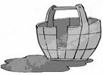
四、应用与创新（共计10分）
24.（4分） “木桶理论”告诉我们：一只木桶能装多少水，并不取决于桶壁上最长的那块木板，而恰恰取决于桶壁上最短的那块。如图所示，已知桶壁上最长的木板的竖直高度为0.5m，最短的木板的竖直高度为0.2m，桶底内部底面积为4×10^{－2}㎡。（g取10N/kg）
（1）若空桶的质量为2 Kg，则桶对水平地面的压强为多少Pa？[来源:学§科§网]
（2）当桶装足水时，桶底受到水的压强为多少Pa？
（3）当桶装足水时，桶底受到水的压力为多少N？
25.（6分）如右图所示，L是“12V 6W”的小灯泡，R₁是定值电阻，R₂是最大阻值为24Ω的滑动变阻器，电源电压和灯泡电阻均不变.
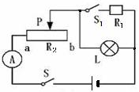
⑴求小灯泡的阻值；
⑵闭合开关S、S₁，滑片P在a端时，小灯泡恰能正常发光，且电流表示数为0.9A，求R₁的阻值；
⑶闭合开关S，断开开关S₁，求在滑片P移动过程中，灯泡消耗的最小功率.

物理适应性试题答案
1.B 2.B 3.D 4.C 5.A 6.C 23.①③⑤；④ 24.蒸发（或气化）；吸热 25.扩散；比热容 26.生 27.西；5 28.a；2 29.中间 30.带电 31.丙 32.ab两点间发生断路 33.10Ω；9V
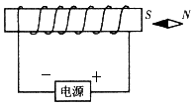
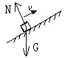
34. 35.

作图题评分标准：
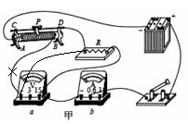
⑴在第34题中，若螺线管中正确地标明了电流方向且结果也正确得1分；若螺线管中标明的电流方向错误而结果正确不得分。
⑵第35题中多画或少画都不得分；支持力用F表示也可以。
36.二力平衡；2.8；没有控制压力一定 37.排开液体的体积；物体浸没在液体中的深度；1.2 38.高；0.4；72.7%；增大；动滑轮的重
39. ⑴如右图 ⑵断开；改变被测电阻两端的电压（或多次测量，求平均值，减小误差） ⑶电流表示数减小（或电压表示数减小） ⑷8 ⑸右
⑹电压表
40.
F₁=G=mg=2kg×10N/kg=20N …………………………………………………………… (1分)
P₁= F₁/S=20N/4×10^{－2}㎡=500Pa …………………………………………………… (1分)
P₂=ρgh=1.0×10³kg/m³×10N/kg×0.2m=2000 Pa ………………………………… (1分)
F2= P₂S=2000 Pa×4×10^{－2}㎡=80N ……………………………………………… (1分)
41.
R_{L}=U_{e}²/P_{e}=(12V)²/6W=24Ω ………………………………………………………… (1分)
当闭合开关S、S₁，滑片P在a端时，灯泡L与R₁并联在电路中。此时灯泡正常发光，所以电源电压为12V。
I_{e}= U_{e} / R_{L} =12V/24Ω=0.5A ………………………………………………………… (1分)
I₁=I-I_{e}=0.9A-0.5A=0.4A ………………………………………………………… (1分)
R₁=U/I₁=12V/0.4A=30Ω ………………………………………………………… (1分)
当闭合开关S，断开开关S₁时，滑动变阻器与灯泡串联在电路中。所以当滑动变阻器接入电路中的阻值最大时灯泡消耗的功率最小。
I2=U/R=12V/(24Ω+24Ω)=0.25A ………………………………………………… (1分)
P₂=I₂²R_{L}=(0.25A)²×24Ω=1.5W ………………………………………………… (1分)
计算题评分标准：
⑴计算题的解题格式为先写公式后带数据最后得结果；
⑵在遇到分析与计算相结合的问题时，一定要有必要的文字分析过程。

